|  |
| --- |
| C:\Users\XD\AppData\Local\Temp\1584194696(1).png |
| 电磁场与电磁波实验 |
| 实验二 静电场边值问题研究实验 |
| **学 院： 电子工程学院**  **班 级： 1802015**  **姓 名： 吴程锴**  **学 号： 18029100040**  **理论课教师： 陈蕾**  **实验课教师： 徐 茵**  **同 做 者：**  **实验日期： 2020 年 5 月 10日** |
| |  | | --- | | **成绩：** | |
|  |

|  |
| --- |
| **请务必填写清楚姓名、学号、班级及理论课任课老师。** |

实验二 静电场边值问题研究实验

1. **实验目的：**
   1. 通过虚拟仿真，观察平行板电容器与加盖导体槽内部的电场分布。
   2. 学习用模拟法测量静电场的方法。
   3. 了解影响实验精度的因素。
2. **实验装置**

被测模型有两个：一个用来模拟无边缘效应的平行板电容器中的电位分布；另一个用来模拟有金属盖的无限长接地槽形导体内电位分布。被模拟的平行板电容器，加盖槽形导体及它们对应的模型如图1所示。

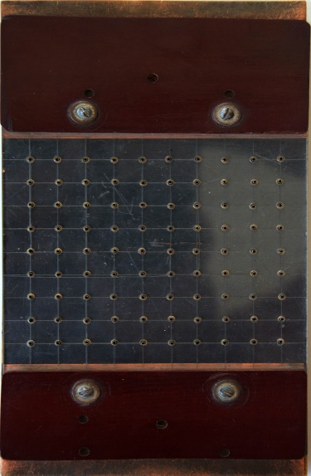 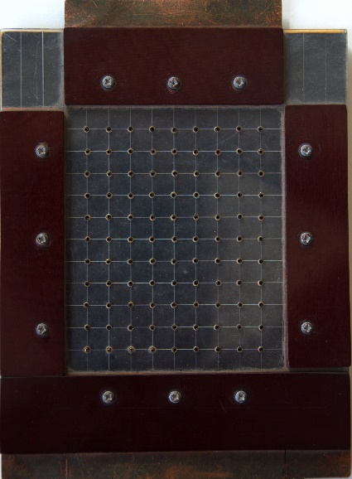

图1

被测模型是在碳素导电纸上按所需的几何形状，尺寸制成如图1所示的金属“电极”。为保证各被测点位置，采用“网格板”来定位。该“网格板”是用透明塑料薄板，板上沿X、Y坐标轴每一厘米打一个小孔，这样就形成了一个正方形网格阵。

1. **实验原理：**

对于复杂边界的静电场边值问题，用解析法求解很困难，甚至是不可能的。在实际求解过程中，直接求出静电场的分布或电位又很困难，其精度也难以保证。本实验根据静电场与恒定电流场的相似性，用碳素导电纸中形成的恒定电流场来模拟无源区域的二维静电场，从而测出边界比较复杂的无源区域静电场分布。

在静电场的无源区域中，电场强度电位移矢量及电位满足下列方程：



式中为静电场的介电常数。

在恒定电流场中，电场强度、电流密度及电位满足下列方程：



式中为恒定电流场中导电媒质的电导率。

因为方程组(1)与方程组(2)在形式上完全相似，所以（静电场中的电位分布函数）与（恒定电流场中的电位分布函数）应满足同样形式的微分方程。由方程组(1)和方程组(2)很容易求得：





式中与处于相应的位置，它们为对偶量。

若与在所讨论区域为均匀分布（即其值与坐标无关），则方程(3)、(4)均可简化为拉普拉斯方程：





电位场解的唯一定理可知：满足相同微分方程的两个电位场，它们具有相同的边界电位值，因此，在保证边界电位值不变的情况下，我们可以用恒定电流场的模型来模拟无源区域的静电场，当静电场中媒质为均匀媒质时，其导电媒质也应为均匀媒质，这样测得的恒定电流场的电位分布就是被模拟的静电场的电位分布，不需要任何改动。

1. **实验内容：**

**Part A 虚拟仿真平行板电容器与加盖导体槽内的电位分布**

使用Matlab或其它编程语言，编写程序，对被测模型的电位分布进行仿真。

* 1. 自选仿真软件，自行设定参数，建立模型，对平行板电容器的电位分布进行虚拟仿真，观察平行板电容器的电位分布趋势，并将仿真结果图记录到实验报告。
  2. 自选仿真软件，自行设定参数，建立模型，对加盖导体槽内部的电位分布进行虚拟仿真，观察加盖导体槽内部的电位分布趋势，并将仿真结果图记录到实验报告。
  3. 将程序代码及相应的说明文字和图形附到实验报告的附录中，不够可附页。可以使用Matlab的pdetool工具箱，利用其图形化界面进行简单设置即可实现建模仿真，请将其设置参数截图与步骤说明记录到附录中。

**Part B 模拟法测量平行板电容器与加盖导体槽内的电位分布**

1. 设置直流稳压电源输出为12V。
2. 依次将两个被测模型连接好电路，如图2所示。先测稳压源输出电压并记入测量数据表头，估算三用表测量误差。注意，加盖导体槽槽盖接电源正极（+12V），槽体接电源负极（0V）。

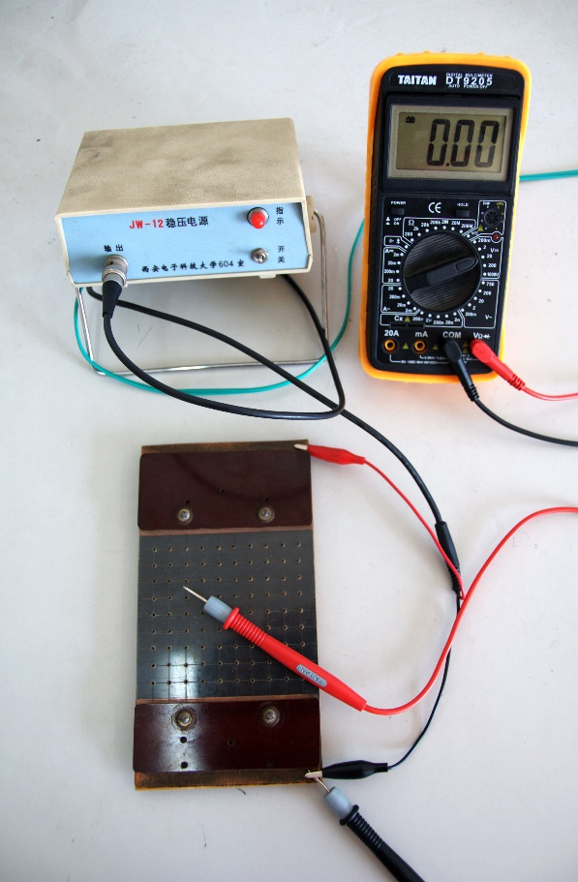 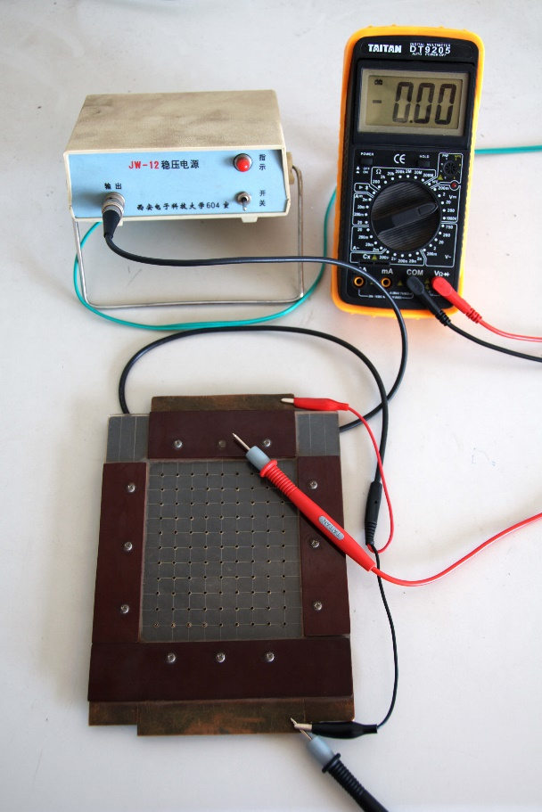

图2

1. 使用万用表在自制“网格板”上逐点测量各点电位值，并记录到实验报告中。
2. **实验数据：**

**Part A 虚拟仿真平行板电容器与加盖导体槽内的电位分布**

1. 平行板电容器的电位分布仿真图
   1. 创建两个平行板电容器

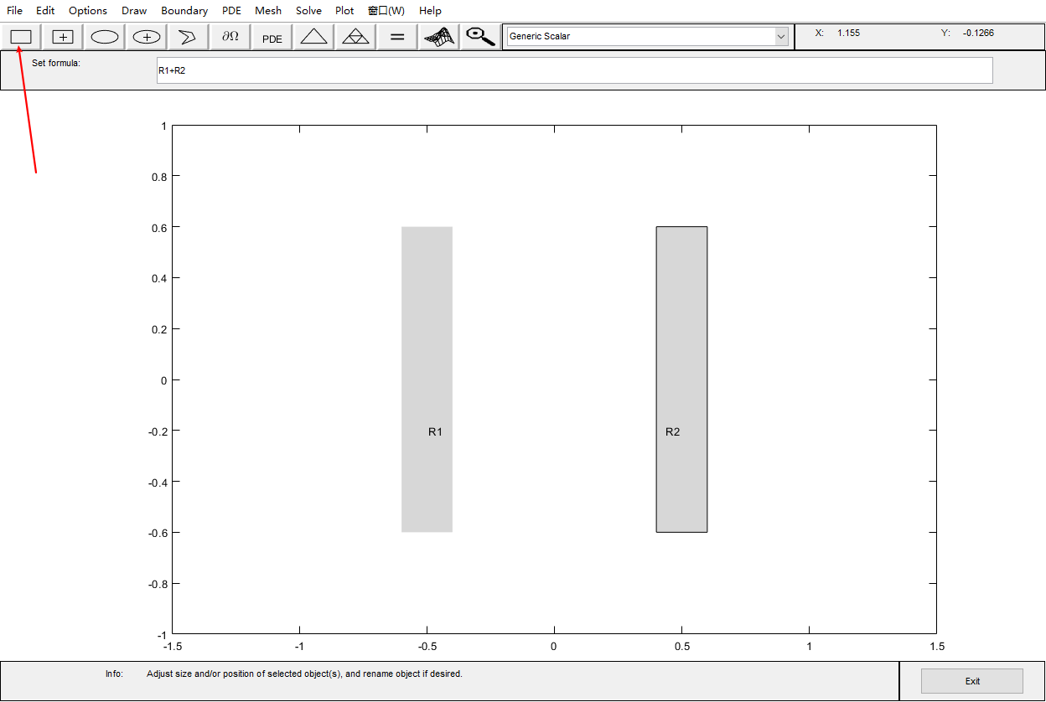

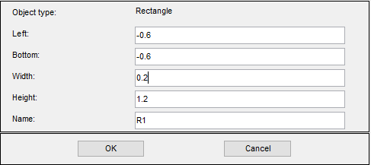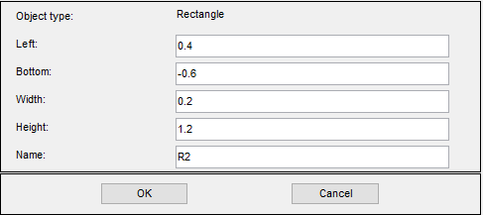

参数如上图所示，使两个平行板等大并对称

* 1. 创建边界

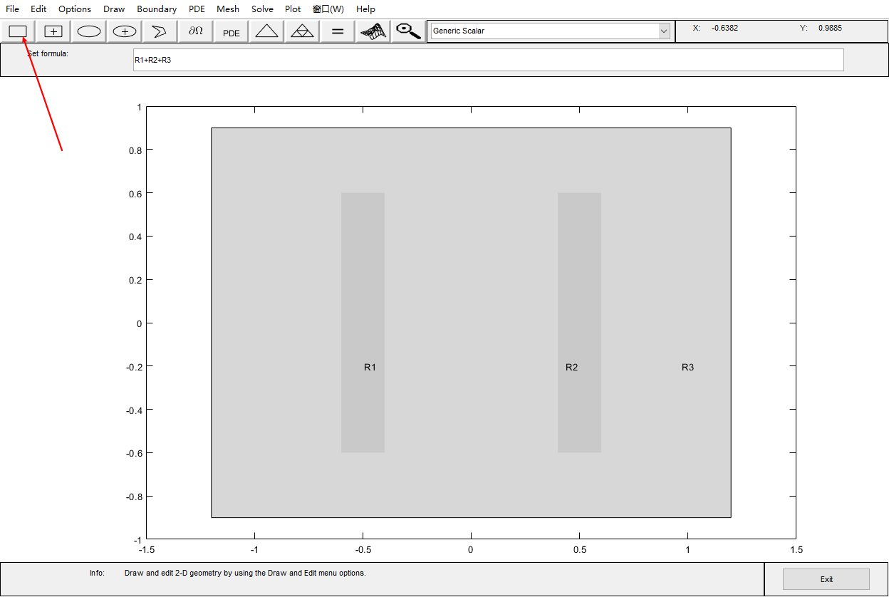 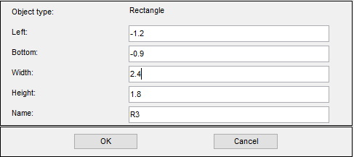

参数如上图所示，使整体对称

* 1. 改变方程为

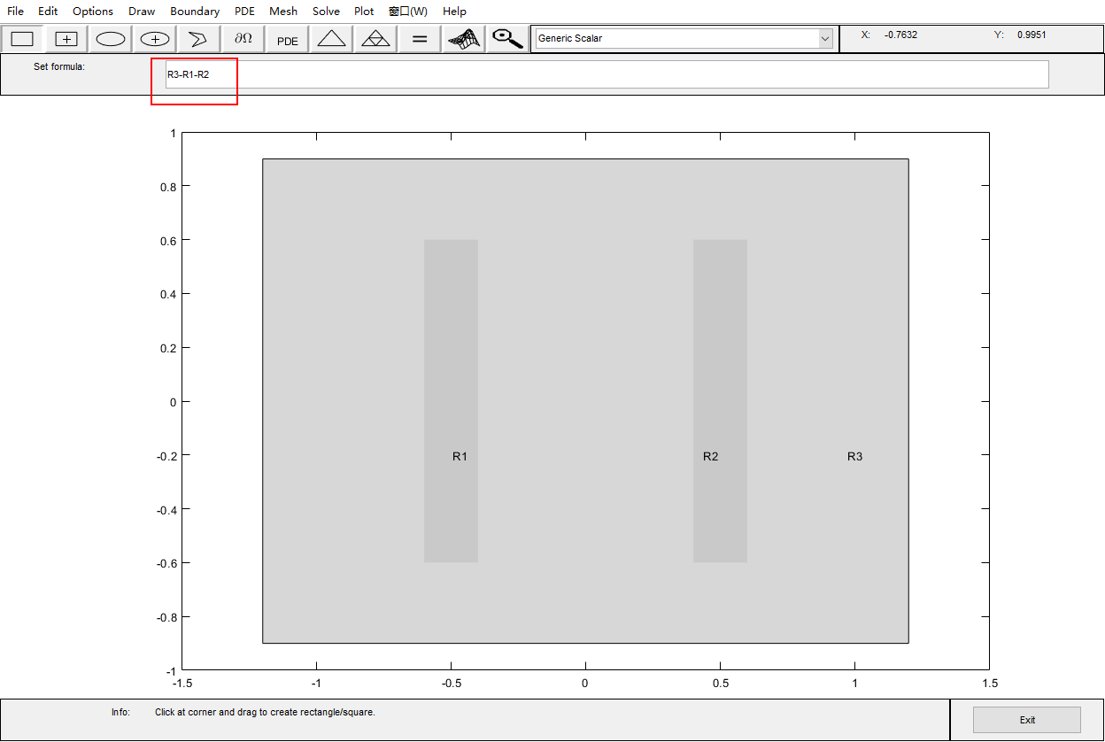

* 1. 设置边界条件

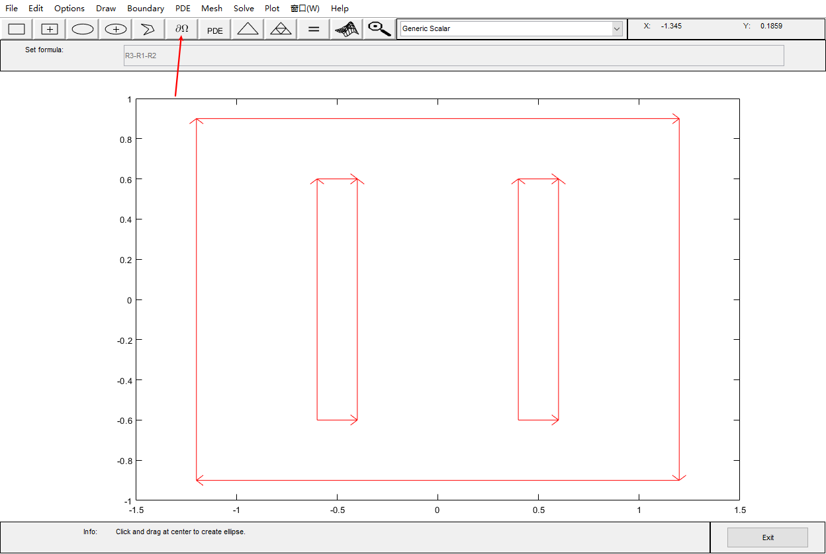

设置左右两个电容器狄利克雷边界条件分别为 和

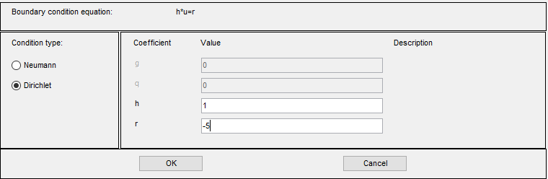 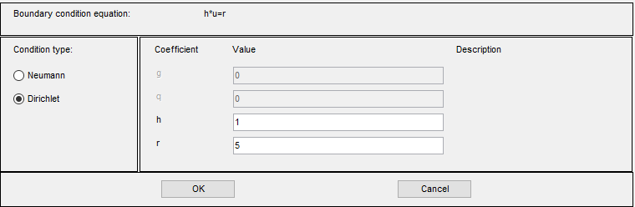

设置边界狄利克雷边界条件为

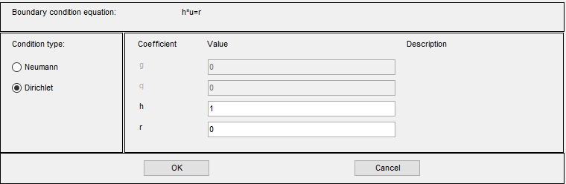

* 1. 设置拉普拉斯方程

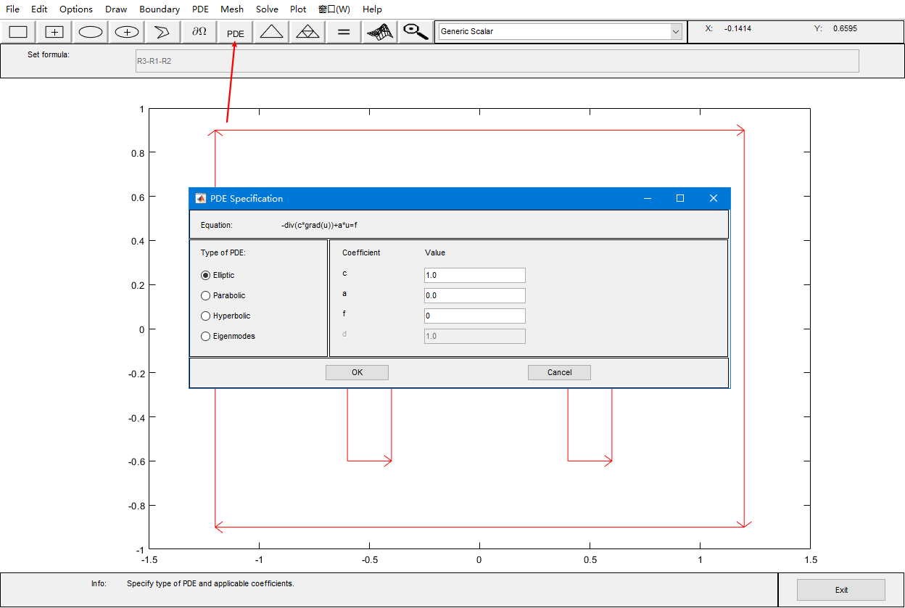

* 1. 点击  进行求解

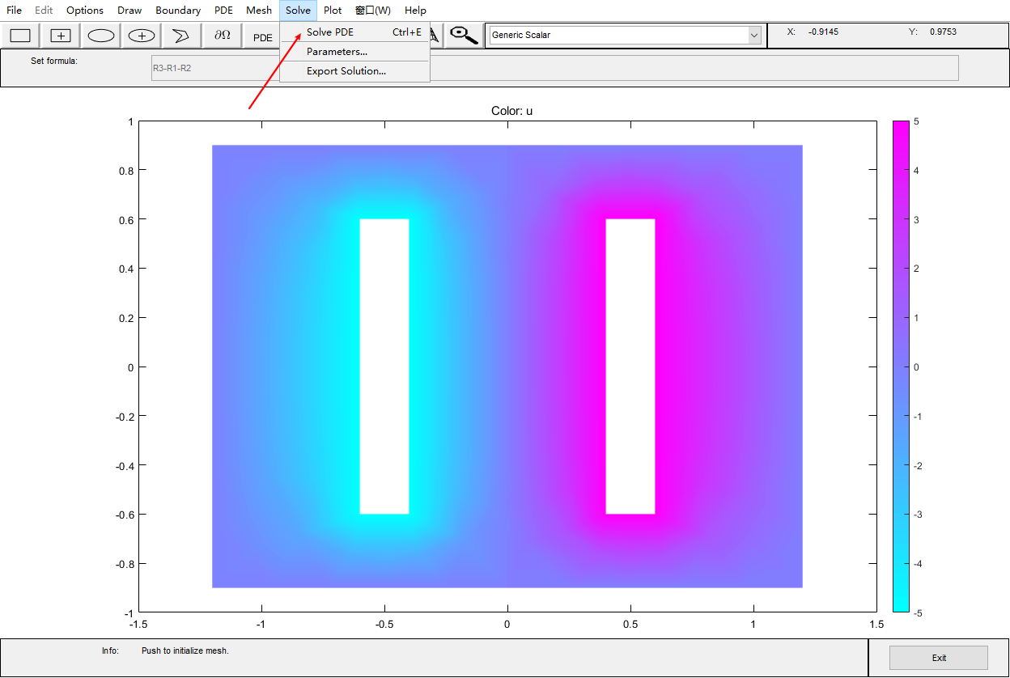

* 1. 在 中勾选 显示电场线

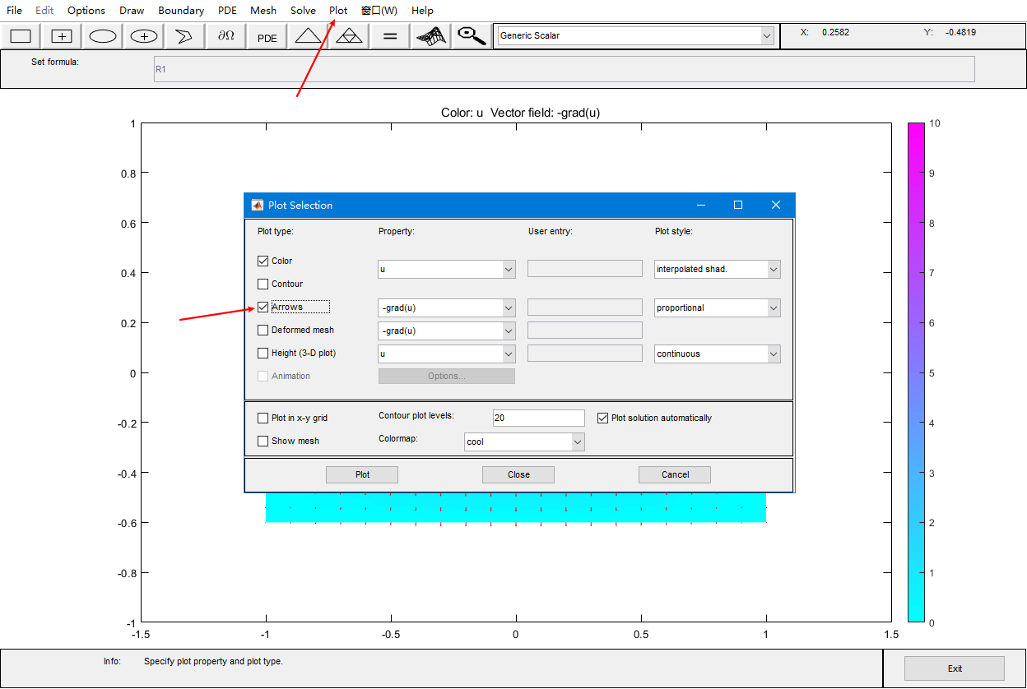

* 1. 仿真结果如图所示

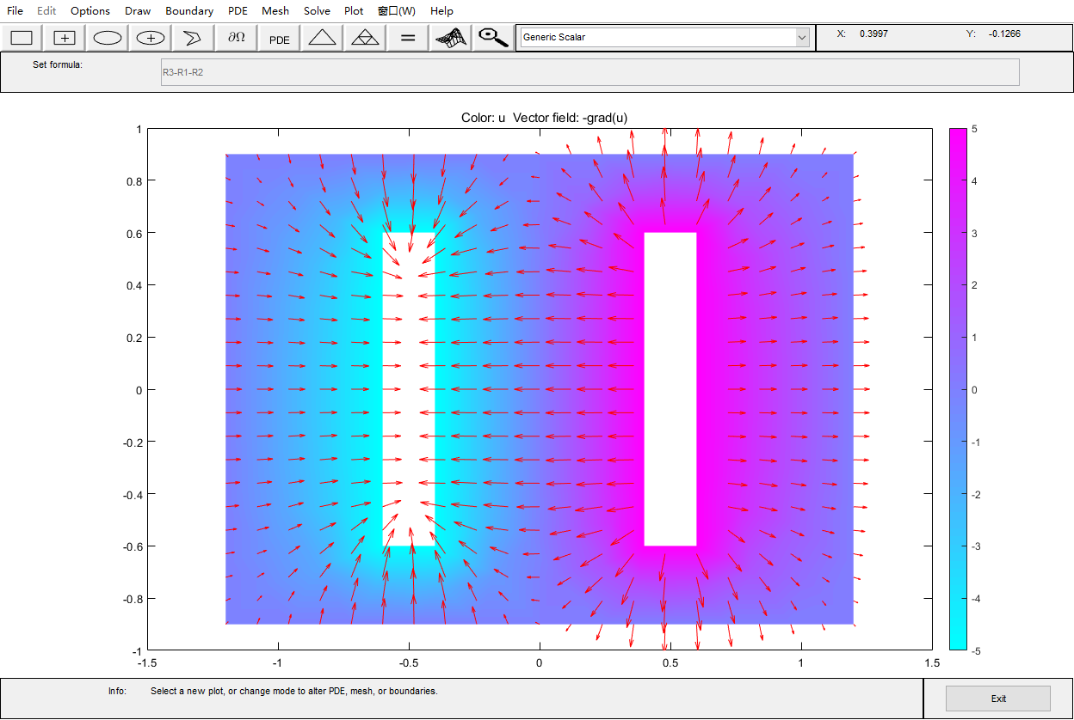

生成代码见附录一

1. 加盖导体槽内的电位分布仿真图

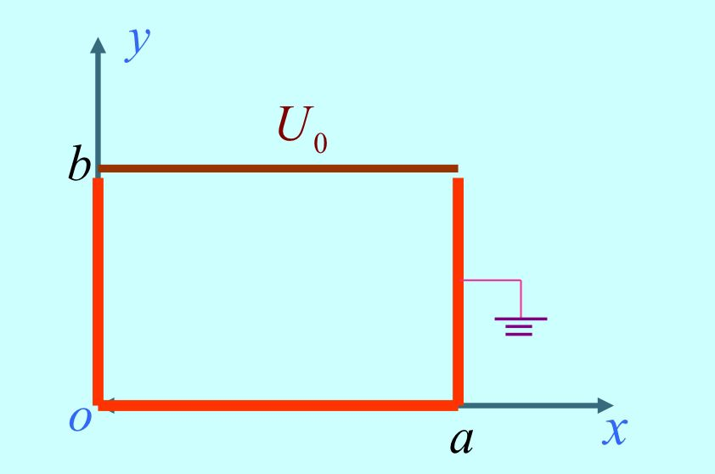

使用中的工具箱对上图加盖导体槽内的电位分布进行模拟仿真

* 1. 创建长方形，设置参数如下图所示

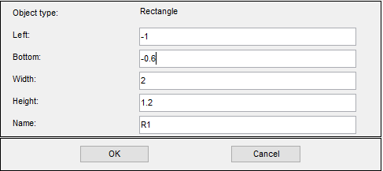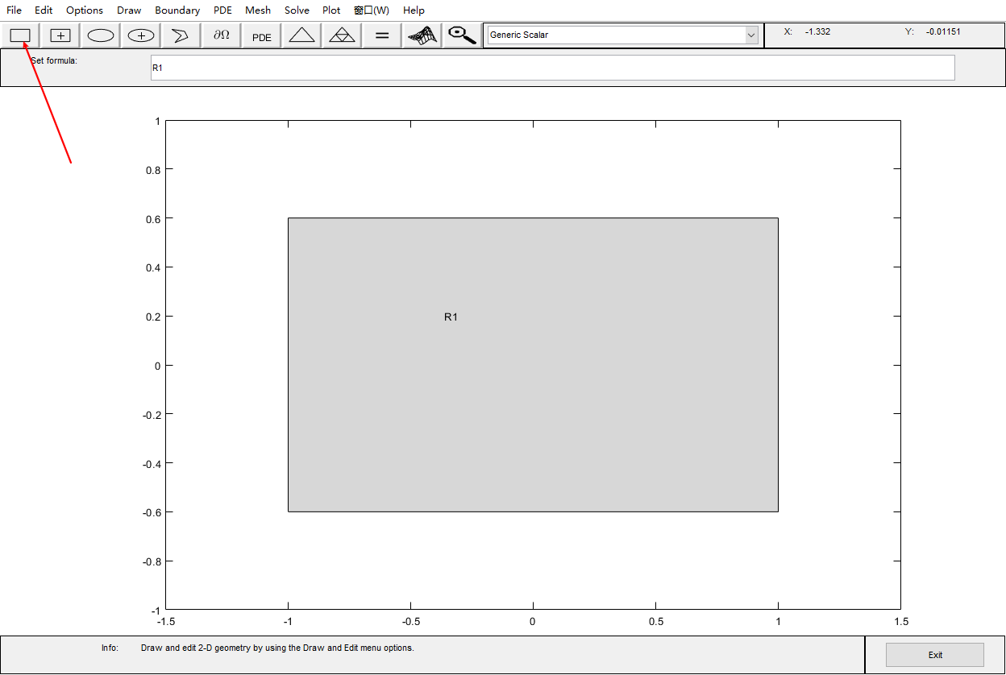

* 1. 设置边界条件

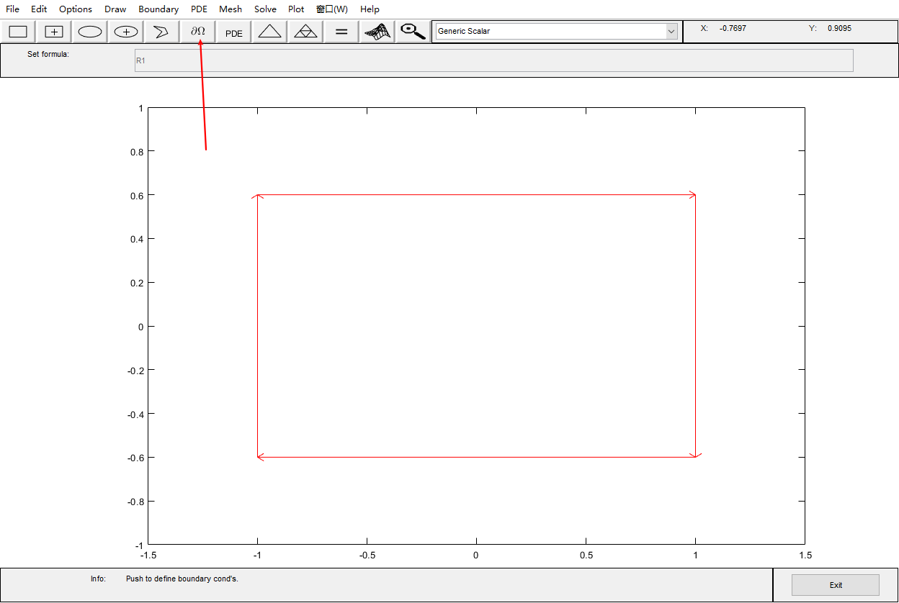

设置盖板狄利克雷边界条件为

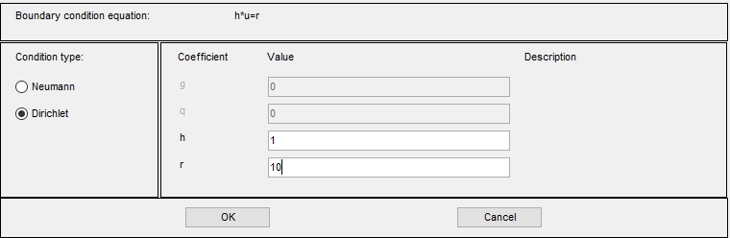

设置槽体狄利克雷边界条件为



* 1. 设置拉普拉斯方程

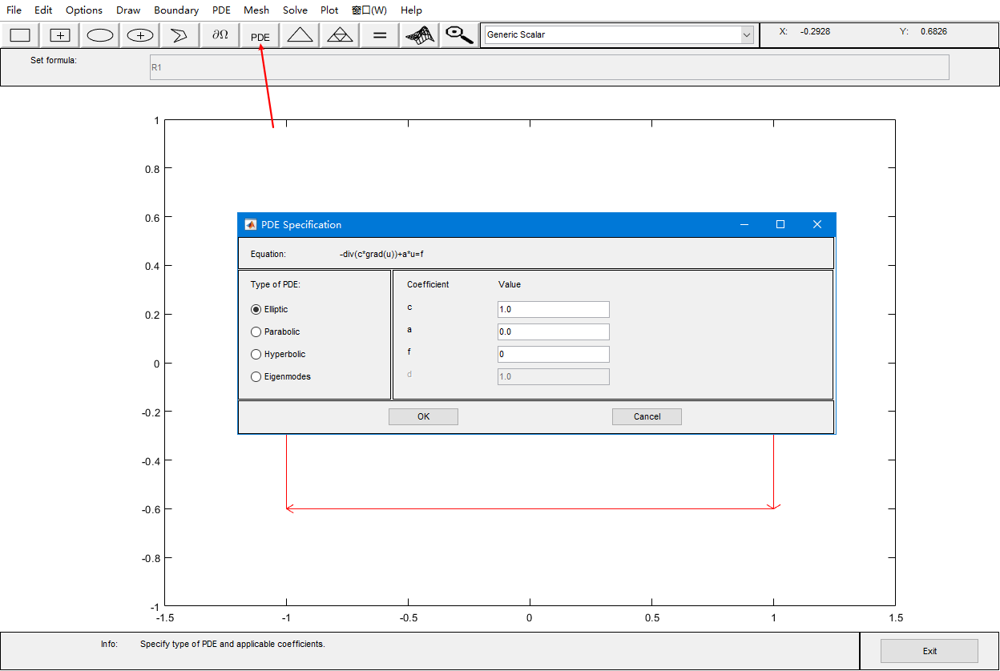

* 1. 点击  进行求解

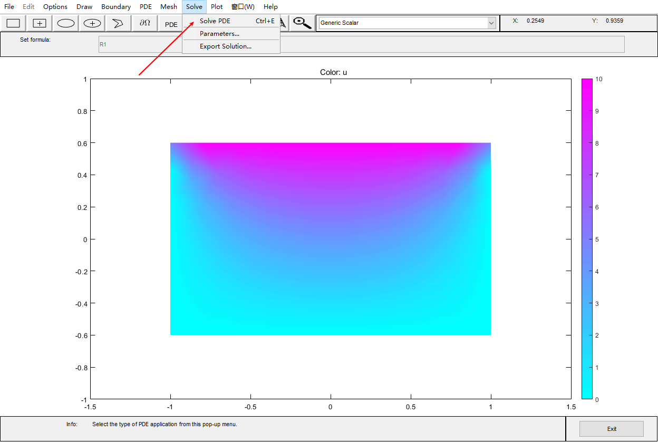

* 1. 在 中勾选 显示电场线



* 1. 仿真结果如图所示

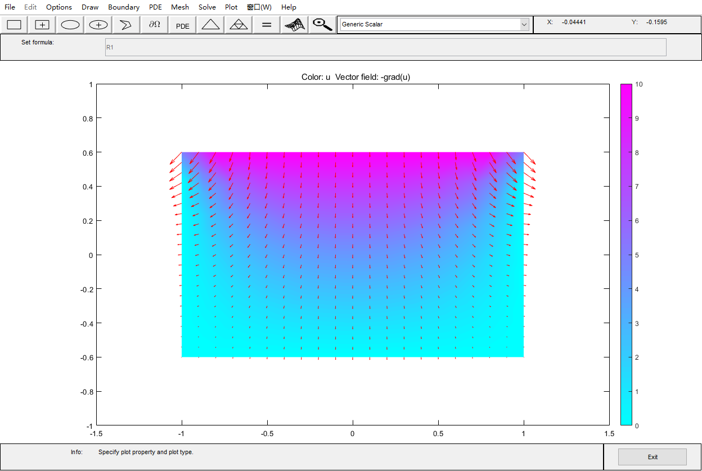

生成代码见附录二

**Part B 模拟法测量平行板电容器与加盖导体槽内的电位分布**

1. 平行板电容器：u = (v)

|  |  |  |  |  |  |  |  |  |  |  |
| --- | --- | --- | --- | --- | --- | --- | --- | --- | --- | --- |
|  | 一 | 二 | 三 | 四 | 五 | 六 | 七 | 八 | 九 | 十 |
| 1 |  |  |  |  |  |  |  |  |  |  |
| 2 |  |  |  |  |  |  |  |  |  |  |
| 3 |  |  |  |  |  |  |  |  |  |  |
| 4 |  |  |  |  |  |  |  |  |  |  |
| 5 |  |  |  |  |  |  |  |  |  |  |
| 6 |  |  |  |  |  |  |  |  |  |  |
| 7 |  |  |  |  |  |  |  |  |  |  |
| 8 |  |  |  |  |  |  |  |  |  |  |
| 9 |  |  |  |  |  |  |  |  |  |  |
| 10 |  |  |  |  |  |  |  |  |  |  |

1. 加盖槽形导体：u = (v)

|  |  |  |  |  |  |  |  |  |  |  |
| --- | --- | --- | --- | --- | --- | --- | --- | --- | --- | --- |
|  | 一 | 二 | 三 | 四 | 五 | 六 | 七 | 八 | 九 | 十 |
| 1 |  |  |  |  |  |  |  |  |  |  |
| 2 |  |  |  |  |  |  |  |  |  |  |
| 3 |  |  |  |  |  |  |  |  |  |  |
| 4 |  |  |  |  |  |  |  |  |  |  |
| 5 |  |  |  |  |  |  |  |  |  |  |
| 6 |  |  |  |  |  |  |  |  |  |  |
| 7 |  |  |  |  |  |  |  |  |  |  |
| 8 |  |  |  |  |  |  |  |  |  |  |
| 9 |  |  |  |  |  |  |  |  |  |  |
| 10 |  |  |  |  |  |  |  |  |  |  |

1. **思考题：**

本实验方法很简单，但是一个工程上很有效的一种方法。因此，除测出所需点电位分布外，还要深入理解有关的一些问题。在做实验报告时除一般要求内容数据外，还要回答下列问题：

* 1. 将平行板电容器的被测模型所测的数据画出图，与平行板电容器理论上的距离—电位比较。编写程序，绘制测量数据与理论数据距离—电位曲线图，并将程序代码附在附录中。
  2. 根据所测得的边界条件数据，编程算出加盖模型空间内X=3、Y=7（厘米）点电场的近似值E（3, 7）=？若要精确求出各点电场值，实验应该如何改进？
  3. 造成本实验误差的因素有哪些？应如何克服？
  4. 如果想要模拟三维边值型静电场，你认为可以采取什么方法？

可以采用蒙特卡洛模拟的方法进行求解和模拟

1. **心得体会**

学会使用matlab的pde工具箱求解静态场

学会用类比的方法求解问题

**附录：**

## 附录一

1. % This script is written and read by pdetool and should NOT be edited.
2. % There are two recommended alternatives:
3. % 1) Export the required variables from pdetool and create a MATLAB script
4. %    to perform operations on these.
5. % 2) Define the problem completely using a MATLAB script. See
6. %    https://www.mathworks.com/help/pde/examples.html for examples
7. %    of **this** approach.
8. function pdemodel
9. [pde_fig,ax]=pdeinit;
10. pdetool('appl_cb',1);
11. set(ax,'DataAspectRatio',[1 1 1]);
12. set(ax,'PlotBoxAspectRatio',[1.5 1 1]);
13. set(ax,'XLim',[-1.5 1.5]);
14. set(ax,'YLim',[-1 1]);
15. set(ax,'XTickMode','auto');
16. set(ax,'YTickMode','auto');
18. % Geometry description:
19. pderect([-0.59999999999999998 -0.39999999999999997 0.59999999999999998 -0.59999999999999998],'R1');
20. pderect([0.40000000000000002 0.60000000000000009 0.59999999999999998 -0.59999999999999998],'R2');
21. pderect([-1.2 1.2 0.90000000000000002 -0.90000000000000002],'R3');
22. set(findobj(get(pde_fig,'Children'),'Tag','PDEEval'),'String','R3-R1-R2')
24. % Boundary conditions:
25. pdetool('changemode',0)
26. pdesetbd(12,...
27. 'dir',...
28. 1,...
29. '1',...
30. '5')
31. pdesetbd(11,...
32. 'dir',...
33. 1,...
34. '1',...
35. '5')
36. pdesetbd(10,...
37. 'dir',...
38. 1,...
39. '1',...
40. '-5')
41. pdesetbd(9,...
42. 'dir',...
43. 1,...
44. '1',...
45. '-5')
46. pdesetbd(8,...
47. 'dir',...
48. 1,...
49. '1',...
50. '5')
51. pdesetbd(7,...
52. 'dir',...
53. 1,...
54. '1',...
55. '-5')
56. pdesetbd(6,...
57. 'dir',...
58. 1,...
59. '1',...
60. '-5')
61. pdesetbd(5,...
62. 'dir',...
63. 1,...
64. '1',...
65. '0')
66. pdesetbd(4,...
67. 'dir',...
68. 1,...
69. '1',...
70. '0')
71. pdesetbd(3,...
72. 'dir',...
73. 1,...
74. '1',...
75. '0')
76. pdesetbd(2,...
77. 'dir',...
78. 1,...
79. '1',...
80. '0')
81. pdesetbd(1,...
82. 'dir',...
83. 1,...
84. '1',...
85. '5')
87. % Mesh generation:
88. setappdata(pde_fig,'Hgrad',1.3);
89. setappdata(pde_fig,'refinemethod','regular');
90. setappdata(pde_fig,'jiggle',**char**('on','mean',''));
91. setappdata(pde_fig,'MesherVersion','preR2013a');
92. pdetool('initmesh')
94. % PDE coefficients:
95. pdeseteq(1,...
96. '1.0',...
97. '0.0',...
98. '0',...
99. '1.0',...
100. '0:10',...
101. '0.0',...
102. '0.0',...
103. '[0 100]')
104. setappdata(pde_fig,'currparam',...
105. ['1.0';...
106. '0.0';...
107. '0  ';...
108. '1.0'])
110. % Solve parameters:
111. setappdata(pde_fig,'solveparam',...
112. **char**('0','1000','10','pdeadworst',...
113. '0.5','longest','0','1E-4','','fixed','Inf'))
115. % Plotflags and user data strings:
116. setappdata(pde_fig,'plotflags',[1 1 1 1 1 1 1 1 0 0 0 1 1 0 0 1 0 1]);
117. setappdata(pde_fig,'colstring','');
118. setappdata(pde_fig,'arrowstring','');
119. setappdata(pde_fig,'deformstring','');
120. setappdata(pde_fig,'heightstring','');
122. % Solve PDE:
123. pdetool('solve')

## 附录二

1. % This script is written and read by pdetool and should NOT be edited.
2. % There are two recommended alternatives:
3. % 1) Export the required variables from pdetool and create a MATLAB script
4. %    to perform operations on these.
5. % 2) Define the problem completely using a MATLAB script. See
6. %    https://www.mathworks.com/help/pde/examples.html for examples
7. %    of **this** approach.
8. function pdemodel
9. [pde_fig,ax]=pdeinit;
10. pdetool('appl_cb',1);
11. set(ax,'DataAspectRatio',[1 1 1]);
12. set(ax,'PlotBoxAspectRatio',[1.5 1 1]);
13. set(ax,'XLim',[-1.5 1.5]);
14. set(ax,'YLim',[-1 1]);
15. set(ax,'XTickMode','auto');
16. set(ax,'YTickMode','auto');
18. % Geometry description:
19. pderect([-1 1 0.59999999999999998 -0.59999999999999998],'R1');
20. set(findobj(get(pde_fig,'Children'),'Tag','PDEEval'),'String','R1')
22. % Boundary conditions:
23. pdetool('changemode',0)
24. pdesetbd(4,...
25. 'dir',...
26. 1,...
27. '1',...
28. '0')
29. pdesetbd(3,...
30. 'dir',...
31. 1,...
32. '1',...
33. '0')
34. pdesetbd(2,...
35. 'dir',...
36. 1,...
37. '1',...
38. '0')
39. pdesetbd(1,...
40. 'dir',...
41. 1,...
42. '1',...
43. '10')
45. % Mesh generation:
46. setappdata(pde_fig,'Hgrad',1.3);
47. setappdata(pde_fig,'refinemethod','regular');
48. setappdata(pde_fig,'jiggle',**char**('on','mean',''));
49. setappdata(pde_fig,'MesherVersion','preR2013a');
50. pdetool('initmesh')
52. % PDE coefficients:
53. pdeseteq(1,...
54. '1.0',...
55. '0.0',...
56. '0',...
57. '1.0',...
58. '0:10',...
59. '0.0',...
60. '0.0',...
61. '[0 100]')
62. setappdata(pde_fig,'currparam',...
63. ['1.0';...
64. '0.0';...
65. '0  ';...
66. '1.0'])
68. % Solve parameters:
69. setappdata(pde_fig,'solveparam',...
70. **char**('0','1000','10','pdeadworst',...
71. '0.5','longest','0','1E-4','','fixed','Inf'))
73. % Plotflags and user data strings:
74. setappdata(pde_fig,'plotflags',[1 1 1 1 1 1 1 1 0 0 0 1 1 0 0 1 0 1]);
75. setappdata(pde_fig,'colstring','');
76. setappdata(pde_fig,'arrowstring','');
77. setappdata(pde_fig,'deformstring','');
78. setappdata(pde_fig,'heightstring','');
80. % Solve PDE:
81. pdetool('solve')